BTS SIO
Services Informatiques aux Organisations
 | Option | SISR
 | Session | 2015

Costes Antoine | Activité professionnelle N° | 2

NATURE DE L'ACTIVITE | Projet personnel encadré dans le cadre de la formation : Haute disponibilité
Contexte | L’association M2L, par l’intermédiaire de son service technique, se doit d’assurer une bonne qualité de service sur son réseau vis-à-vis des utilisateurs. L’administrateur demande à son service technique de déployer les solutions permettant de sécuriser l’écoulement du trafic même en cas de panne d’une liaison dans la chaîne de communication : Mise en place d’une redondance routeur pour une continuité de service
Objectifs | Tolérance aux pannes, haute disponibilité
Lieu de réalisation | Centre de formation

SOLUTIONS ENVISAGEABLES
HSRP, VRRP

DESCRIPTION DE LA SOLUTION RETENUE
Conditions initiales | 1 routeur, pas de solution en cas de panne
Conditions finales | 2 routeurs dont 1 de secours, tolérance aux pannes
Outils utilisés | Cisco Packet Tracer

CONDITIONS DE REALISATION
Matériels | Routeurs, machines, switch
Logiciels | Cisco Packet Tracer
Durée | 3 heures
Contraintes | Respect des commande CISCO, faire attention aux branchements

COMPETENCES MISES EN OEUVRE POUR CETTE ACTIVITE PROFESSIONNELLE
A1.1.1  A1.1.2  A1.2.1  A1.2.4  A1.3.1  A1.3.2  A1.3.3  A1.3.4  A1.4.1  A2.1.2  A2.2.3  A2.3.2  A3.1.1  A3.1.2  A3.2.1 | Analyse du cahier des charges d'un service à produire  Étude de l'impact de l'intégration d'un service sur le système informatique  Élaboration et présentation d'un dossier de choix de solution technique  Détermination des tests nécessaires à la validation d'un service  Test d'intégration et d'acceptation d'un service  Définition des éléments nécessaires à la continuité d'un service  Accompagnement de la mise en place d'un nouveau service  Déploiement d'un service  Participation à un projet  Évaluation et maintien de la qualité d'un service  Réponse à une interruption de service  Proposition d'amélioration d'un service  Proposition d'une solution d'infrastructure  Maquettage et prototypage d'une solution d'infrastructure  Installation et configuration d'éléments d'infrastructure

DEROULEMENT DE L'ACTIVITE
SHEMA DE L’INFRASTRUCTUTRE M2L

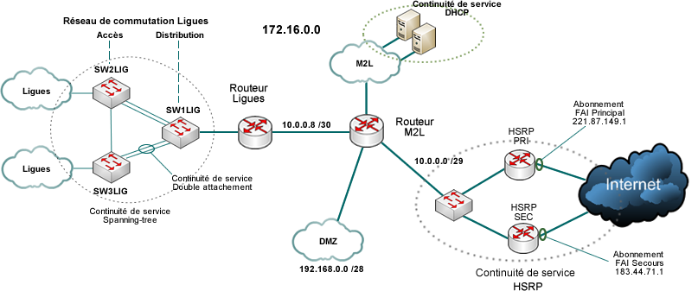

COMMANDES CISCO HSRP :

Configuration d’une redondance routeur (VRRP/HSRP) :
Le protocole HSRP permet d’assurer une haute disponibilité de service sur les routeurs dans un réseau. Un routeur qui assure des fonctions importantes se doit d’être secondé par un ou plusieurs autres routeurs évitant ainsi une rupture de service en cas de panne d’un élément de la chaîne.

Pour cela on place en parallèle plusieurs routeurs physiques qui seront par configuration liés à un routeur virtuel unique. Ce routeur présente une adresse IP et une adresse MAC commune aux 2 routeurs sur lesquels s’appuient les postes du réseau local.

Configuration de l’interface physique routeur maître (actif) :
Routeur(config)#int Fa 0/0 On entre dans l’interface qui sera affectée au HSRP
Routeur(config)#configuration de l’interface physique du routeur

Configuration du HSRP (on utilise l’identifiant 10 pour désigner le groupe de routeurs HSRP)
Routeur(config)#standby 10 on configure l’adresse IP virtuelle
Routeur(config)#standby 10 N⁰ priorité La priorité qui désigne le routeur maître
Routeur(config)#standby 10 preempt Le routeur maître reprend la main dès que la panne disparaît.
Routeur(config)#standby 10 track Interface Le routeur maître surveille l’interface opposée à l’interface HSRP.
Routeur(config)#no shutdown
Routeur(config)#exit

Configuration de l’interface physique routeur esclave (standby) :
Routeur(config)#int Fa 0/0
Routeur(config)# configuration de l’interface physique du routeur
Configuration du HSRP :
Routeur(config)#standby 10 on configure la même adresse IP virtuelle
Routeur(config)#standby 10 N⁰ priorité La priorité qui désigne le routeur maître
Routeur(config)#standby 10 preempt Le routeur prend la main dès que le routeur principal disparaît.
Routeur(config)#no shutdown
Routeur(config)#exit

Le routeur maître doit avoir un numéro de priorité supérieur au routeur secondaire. En cas de panne (routeur, liaison HSRP ou liaison opposée) cette priorité est diminuée de -10 et doit passer en dessous de la priorité du routeur secondaire. Le routeur esclave (standby) passe alors en état actif. Une fois la panne disparue, le routeur principal repasse en maître par la fonction preempt.
Le routeur principal doit surveiller l’interface qui n’est pas gérée par le HSRP car il doit passer en standby si celle-ci n’est plus disponible.

Travaux Pratique : Protocole HSRP
S’assurer que les fonctions du réseau (ex : FAI) doit être opérationnel tout le temps. Pour cela, on s’assure des fonctions de redondance :
- Spanning-tree qui permet l’intégration de liaisons de secours dans un réseau.
- Redondance des liens (commutateur)
- Redondance routeur (VRRP, HSRP)

Le protocole HSRP :
Ce protocole permet de gérer un groupe de routeurs comme un routeur unique virtuel. Les routeurs présentent aux équipements du réseau une interface unique de passerelle (passerelle par défaut virtuelle).
Lorsque le routeur primaire de vient indisponible, le routeur secondaire prend le contrôle du trafic.

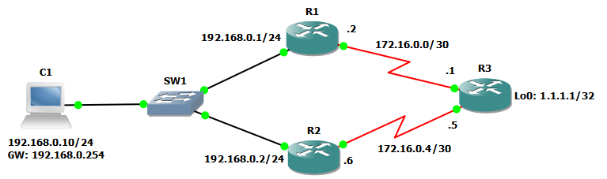

Les fonctions HSRP (Hot standby Router Protocole) : Le protocole HSRP permet d’assurer une haute disponibilité de service sur les routeurs dans un réseau. Un routeur qui assure des fonctions importantes se doit d’être secondé par un ou plusieurs autres routeurs évitant ainsi une rupture de service en cas de panne d’un élément de la chaîne.

Pour cela on place en parallèle plusieurs routeurs physiques qui seront par configuration liés à un routeur virtuel unique. Ce routeur présente une adresse IP et une adresse MAC commune aux 2 routeurs sur lesquels s’appuient les postes du réseau local.

Redondance routeur : Les routeurs primaire et secondaire possèdent une adresse IP physique propre. Ils possèdent une même adresse IP et adresse MAC virtuelle. Les paquets sont traités par le routeur configuré avec la priorité la plus élevée. En cas de panne, le 2eme routeur avec la priorité la + élevée prend le contrôle du trafic. Il s’approprie l’adresse MAC et IP virtuelle.

La préemption (appropriation) : Lorsque le routeur dont la priorité est la plus élevé retrouve son état opérationnel, il reprend automatiquement le contrôle du trafic (option à configurer dans le routeur).
Le tracking : fonction qui permet de surveiller la ou les liaisons externes au réseau HSRP. Le réseau HSRP concerne les liaisons internes qui relient les routeurs HSRP au réseau interne privé.

Exemple : la liaison est coupée dans le réseau externe au niveau du routeur R1 le routeur R2 prendra le relai si le tracking est configuré sur le routeur dont la priorité est la plus haute.

TP : Mise en place de la redondance HSRP sur le service d’accès internet :

On possède deux abonnements dans un FAI, une ligne haute débit avec le R1 et une autre ligne basse débit avec le R2 qui prend le relai en cas de panne du R1.

1) configuration des routeurs → interfaces physiques
2) configuration du HSRP (priorité 105 ; VIP virtuel 10.0.0.6 ; préemption: oui ; tracking paramètre 20)

Configuration de l’interface physique routeur maître (actif) :

Routeur(config)#int Fa 0/0 → On entre dans l’interface qui sera affectée au HSRP
Routeur(config-if)#configuration de l’interface physique du routeur
Configuration du HSRP (on utilise l’identifiant 10 pour désigner le groupe de routeurs HSRP) :

Routeur(config-if)#standby 10 ip on configure l’adresse IP virtuelle
Routeur(config)#standby 10 priority N⁰ priorité → La priorité qui désigne le routeur maître
Routeur(config)#standby 10 preempt → Le routeur maître reprend la main dès que la panne disparaît.

Routeur(config)#standby 10 track Interface → Le routeur maître surveille l’interface opposée à l’interface HSRP.
Routeur(config)#no shutdown
Routeur(config)#exit

Configuration de l’interface physique routeur esclave (standby) :
Routeur(config)#int Fa 0/0
Routeur(config)# configuration de l’interface physique du routeur
Configuration du HSRP :
Routeur(config)#standby 10 on configure la même adresse IP virtuelle
Routeur(config)#standby 10 N⁰ priorité → La priorité qui désigne le routeur maître
Routeur(config)#standby 10 preempt → Le routeur prend la main dès que le routeur principal disparaît.
Routeur(config)#no shutdown
Routeur(config)#exit

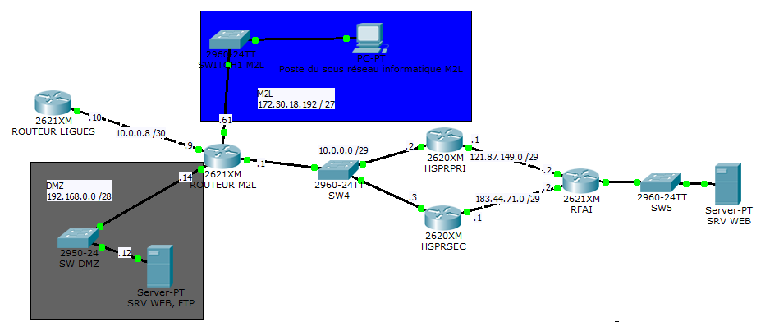

Vérification de la configuration du hsrp : #show standby fastEthernet + port.
Le routeur maître (HSRP1) doit avoir un numéro de priorité supérieur au routeur secondaire. En cas de panne (routeur, liaison HSRP ou liaison opposée) cette priorité est diminuée de -10 et doit passer en dessous de la priorité du routeur secondaire.

Le routeur esclave (standby) passe alors en état actif. Une fois la panne disparue, le routeur principal repasse en maître par la fonction preempt.
Le routeur principal doit surveiller l’interface qui n’est pas gérée par le HSRP car il doit passer en standby si celle-ci n’est plus disponible.

CONCLUSION
En cas de pannes des liens ou des routeurs liés aux fournisseurs d’accès internet, l’interruption de services et de l’ordre de quelques secondes avec le protocole HSRP ce qui est négligeable et acceptable pour une hautes disponibilité de service.

EVOLUTION POSSIBLE
Agrégation des liens pour une redondance des liens et une meilleure bande passante.

